202313132K8

(2022·沈阳市期中)如图所示，一根通电直导线垂直放在磁感应强度方向水平向右、大小为*B*＝1 T的匀强磁场中，在以导线截面的中心为圆心、*r*为半径的圆周上有*a*、*b*、*c*、*d*四个点。已知*c*点的磁感应强度为0，则下列叙述正确的是(　　)

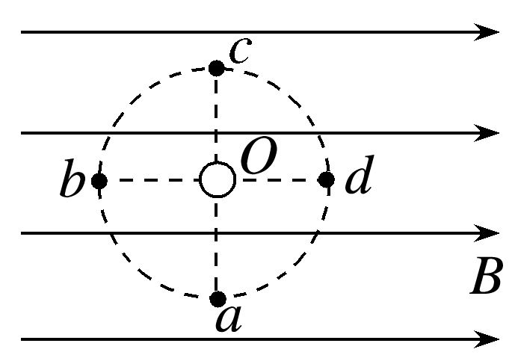

A．*a*点的磁感应强度也为0

B．*b*、*d*两点的磁感应强度相同

C．直导线中的电流方向垂直于纸面向外

D．*b*点的磁感应强度大小为 T，方向斜向右上方，与水平方向的夹角为45°